福井市剣道連盟
年末年始 稽古のお知らせ
寒い中、みんなで稽古して、強くなろう！

稽古納め
福井県立武道館 剣道大道場
令和５年12月２３日（土）午後５時００分～
中学生土曜稽古会と合同実施

越年稽古
啓新高等学校記念体育館
令和５年１２月３１日(日)午後１１時００分～
令和６年 １月 １日(月)午前１２時４０分

寒稽古・合同稽古
福井県立武道館 剣道大道場・小道場
令和６年1月 ６日（土） 午後５時００分～
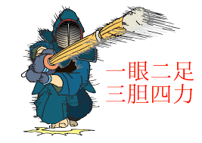
1月 ７日（日） 午後１時００分～
１月 ８日（月・祝） 午後１時００分～
1月１１日（木） 午後７時３０分～
１月１３日（土） 午後７時３０分～
１月１４日（日） 午後１時００分～

６日間参加された方には皆勤賞、
５日間参加された方には精勤賞を贈呈いたします。

